太陽と月を利用した$π$の低速計算アルゴリズムに関する理論的研究

田中 研太郎¹ and Hanako Sentan²
¹xxx Lab., 脳・行動モデリング研究室
²xxx Lab.

Author Note
The authors have no conflicts of interest to disclose.
Correspondence concerning this article should be addressed to 田中 研太郎, xxx Lab., 脳・行動モデリング研究室

Abstract
Keywords: $π$, astronomy, mathematics, computer, algorithm

太陽と月を利用した$π$の低速計算アルゴリズムに関する理論的研究

はじめに
まず，Abrams (2020) のように，すると，bibファイル内のAbramsの2020年の論文が引用されます。そして，次のように，[]でくくると文末の引用スタイルになります(Allport, 1967)。また，文末に複数引用する場合は，こういう感じにします(Freud, 1956–1974; ベルクソン, 1889/2002)。このQmdファイルではBibLatex-jpaを使っていますので，日本語文献も処理できます。例えば，向田 (2009) , 堀 (2009), 矢嶋 and 長谷川 (2013) は，XXXについて示した(Freud, 1956–1974; von Helmholtz, 1910/1925)などの文章も処理できます。
Section 1.1 節では、過去における研究について述べ、 Section 2 章では、現状と今後の課題について述べる。 また、付録 Section 11.1 におまけその１を添付する。

過去における研究

Figure 1
Convolutional Neural Network (CNN)
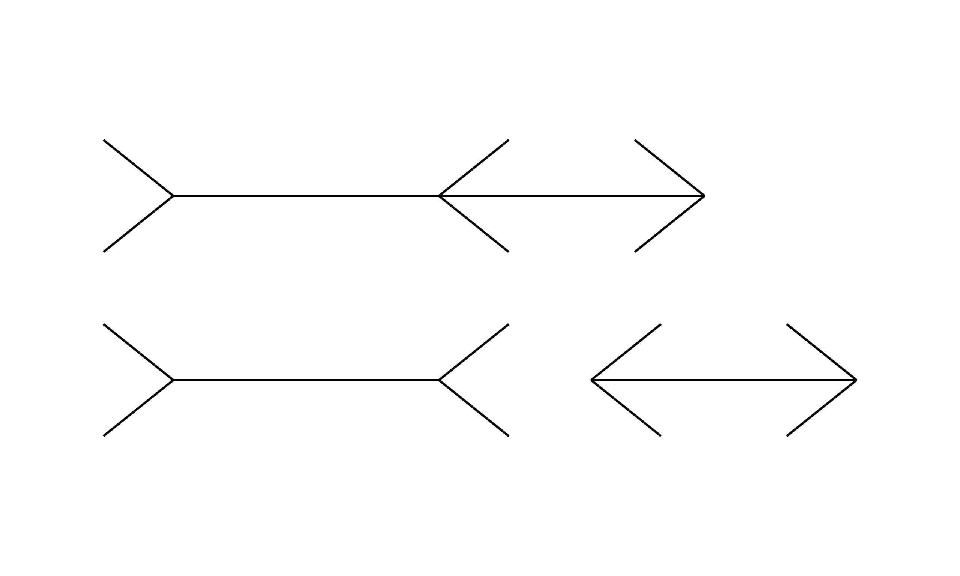
過去における研究としては(Krizhevsky et al., 2012)などがある。Figure 1 に示すように、CNNの構造は複雑である。
数式の表示を確認するため、いくつかの例を示す。インライン数式の例として、相関係数は $r=0.85$ であった。また、平均値は $μ=100$、標準偏差は $σ=15$ である。
ディスプレイ数式（番号付き）の例として、オイラーの公式は以下のように表される：
$$e^{iπ}+1=0 \left(1\right)$$
Equation 1 は数学において最も美しい公式の一つとして知られている。
また、zスコアの計算式は Equation 2 で示される：
$$z=\frac{X−μ}{σ} \left(2\right)$$
番号なしのディスプレイ数式の例として、標準誤差は以下のように計算される：
$$σ_{e}=σ_{y}\sqrt{1−r_{xy}^{2}}$$

先行研究での知見1

先行研究での知見2

先行研究での知見3

先行研究での知見4

先行研究での知見5

先行研究での知見6

先行研究での知見7

先行研究の問題点

研究の目的と意義
研究の目的と意義 研究の目的と意義 研究の目的と意義 研究の目的と意義 研究の目的と意義 研究の目的と意義 研究の目的と意義 研究の目的と意義 研究の目的と意義 研究の目的と意義 研究の目的と意義 研究の目的と意義 研究の目的と意義 研究の目的と意義 研究の目的と意義 研究の目的と意義

現状と今後の課題
現状と今後の課題 現状と今後の課題 現状と今後の課題 現状と今後の課題 現状と今後の課題 現状と今後の課題 現状と今後の課題 現状と今後の課題 現状と今後の課題 現状と今後の課題 現状と今後の課題 現状と今後の課題 現状と今後の課題 現状と今後の課題 現状と今後の課題 現状と今後の課題

方法

参加者

実験材料・装置・刺激

Figure 2
ミュラー・リヤー錯視の例

Figure 2 は、ミュラー・リヤー錯視の典型的な例を示している。

統計解析
統計解析は，macOS 15.3.1上で，R version 4.3.3 (2024-02-29)を用いて実施された。

結果

記述統計
Table 1 に、Big Five因子の記述統計量を示す。

Table 1
Big Five因子の記述統計量

メインの解析の前提となる解析

変数間の相関係数
変数間の相関係数を以下に示す。

ヒストグラム
神経症傾向の分布を Figure 3 に示す。

Figure 3
神経症傾向のヒストグラム
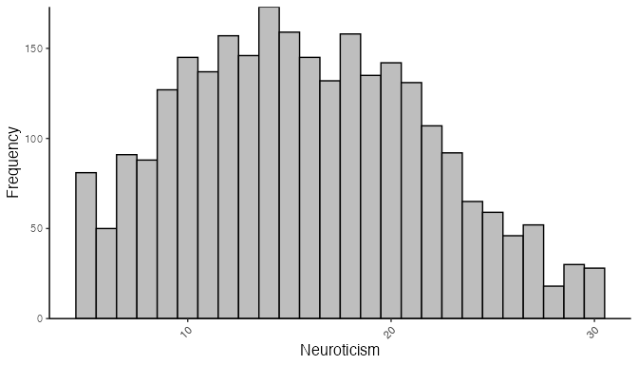

2群の比較（連続変数）
神経症傾向に関して性差を検討したところ,男性(M = 14.74, SD = 5.72)よりも、女性(M = 16.35, SD = 6.03)の方が有意に神経症傾向が高かった(t (1853.20) = 6.77, p = 0.00 , d = 0.27,95 %CI [0.19, 0.35])。この結果を Figure 4 に示す。

Figure 4
神経症傾向の平均と標準誤差
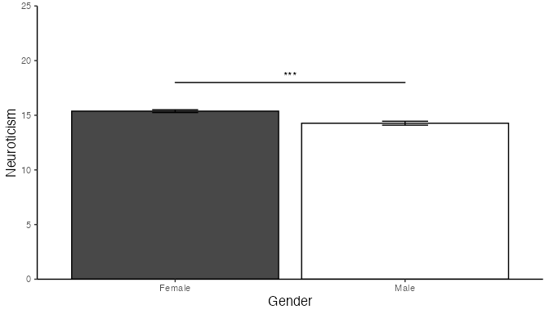

2群の比較（離散変数）

Table 2
性別と教育歴についてのクロス集計表
女性より、男性の方が高学歴者が多いことが示唆された( $χ^{2}$ (1.00, N = 2800) = 8.61, p = 0.00)。詳細は Table 2 を参照されたい。

メインの解析の記載

重回帰分析
重回帰分析の結果を以下に示す。

分散分析の結果
分散分析の結果を以下に示す。

メインの解析結果を補強する解析の記載

考察

主要な発見の概要

考えられるメカニズムの考察と説明

関連のある先行研究の結果との比較

研究結果が与える示唆

研究の限界と今後の課題

結論

要約

謝辞
Thank you. Thank you.

参考文献

References
Abrams, Z. (2020). Building a safe space in the pandemic. American Psychological Association. https://www.apa.org/topics/covid-19/pandemic-safe-space#
Allport, G. W. (1967). Attitudes. In M. Fishbein (Ed.), Readings in attitude theory and measurement (pp. 3–13). John Wiley & Sons Inc.
Freud, S. (1956–1974). Standard editions of complete psychological works of sigmund freud (1–1–24). Hogarth Press.
Krizhevsky, A., Sutskever, I., & Hinton, G. E. (2012). ImageNet classification with deep convolutional neural networks. Advances in Neural Information Processing Systems 25 (NIPS’12), 1097–1105.
von Helmholtz, H. (1925). Treatise on physiological optics (J. P. C. Southall, Trans.; Vol. 3). Optical Society of America. (Original work published 1910)
ベルクソンH. (2002). 意識に直接与えられたものについての試論 (合田正人. & 平井靖史., Trans.). 筑摩書房. (Original work published 1889)
向田久美子. (2009). 語りに見るライフ・スクリプトの文化心理学的研究: 文化圏間比較と世代間比較を通して [博士論文]. 白百合女子大学大学院.
堀洋道. (2009). 新編 社会心理学 (吉田富二雄., 松井豊., & 宮本聡介., Eds.; 改訂版). 福村出版.
矢嶋美保., & 長谷川晃. (2013). 家族機能が中学生の社交不安に及ぼす影響: 日本の親子のデータを用いた検討. 感情心理学研究, 27(3), 83–94. https://doi.org/10.4092/jsre.27.3_83

付録

付録

おまけその１
これはおまけです。これはおまけです。これはおまけです。これはおまけです。 これはおまけです。これはおまけです。これはおまけです。これはおまけです。 これはおまけです。これはおまけです。これはおまけです。これはおまけです。 これはおまけです。これはおまけです。これはおまけです。これはおまけです。

Figure 5
おまけの図
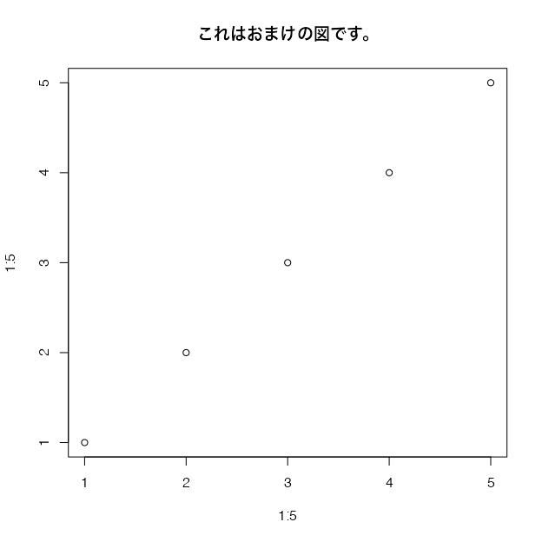

おまけその２
これもおまけです。これもおまけです。これもおまけです。これもおまけです。 これもおまけです。これもおまけです。これもおまけです。これもおまけです。 これもおまけです。これもおまけです。これもおまけです。これもおまけです。 これもおまけです。これもおまけです。これもおまけです。これもおまけです。

